Инструкция для обнов. программ.

- Закройте все приложения Windows .

- Запустите файл PCR1500_2500_fu210.exe , содерж. в папке Pcr1500_2500_firmup_v210 , чтобы запустить IC-PCR1500/2500 коррекцию микропрограмм.

- Прочитайте предупреждение в окне.
- Щелкните [Yes] если Вы соглашаетесь и продолжаете обновление микропрограмм.

- Соедините приёмник и PC, используя кабель USB, и включите приёмник.
- После этого, щелкните [OK].
- Щелкните [Yes], чтобы запустить коррекцию микропрограмм.
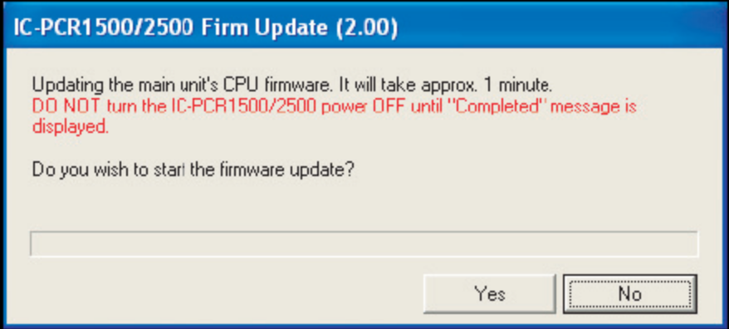
В течении обновления, движется полоска выполнения обновления микропрограмм.

8.ПРЕДУПРЕЖДЕНИЕ!: НИКОГДА не останавливайте эту процедуру иначе устройство
IC-PCR1500/2500 и микропрограмма будут повреждены.
Если файл микропрограмм поврежден, приёмник может быть только исправлен в центре предоставления услуг Icom или санкционированного технического дилера.

9.После обновления микропрограмм, в окне щелкните [OK] выключите и снова включите приёмник.
Обновление микропрограмм завершено.
IC-PCR1500, IC-R1500, IC-PCR2500 Или IC-R2500 будет работать с скорректированными микропрограммами.

Если загрузка прошла не удачно, тогда выключите и снова включите приёмник , сделайте новую попытку процедуры обновления начиная с шага 1.

